温馨提示：
此套题为Word版，请按住Ctrl,滑动鼠标滚轴，调节合适的观看比例，答案解析附后。关闭Word文档返回原板块。
课时提升作业(十)
变 压 器
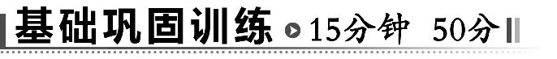
一、选择题(本大题共5小题,每小题7分,共35分。多选题已在题号后标出)
1.一个正常工作的理想变压器的原、副线圈中,下列的哪个物理量一定相等
( )
A.交变电流的电压 B.交变电流的电流
C.输入和输出的电功率 D.没有物理量相等
【解析】选C。变压器可以改变原、副线圈中的电压和电流,因此原、副线圈中的电压和电流一般是不相同的,所以A、B错;由于理想变压器不消耗能量,故原线圈输入功率等于副线圈输出功率,C对D错。
2.(2014·南充高二检测)如图所示,理想变压器原、副线圈匝数之比n₁∶n₂=4∶1,原线圈两端连接光滑导轨,副线圈与电阻R相连组成闭合回路。当直导线AB在匀强磁场中沿导轨匀速地向右做切割磁感线运动时,安培表A₁的读数是12mA,那么安培表A₂的读数是 ( )
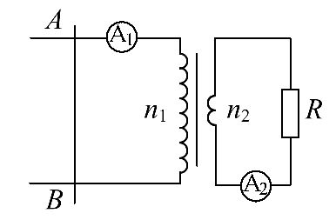
A.0 B.3mA C.48mA D.与R大小无关
【解析】选A。当直导线AB在匀强磁场中沿导轨匀速向右做切割磁感线运动时,原线圈中产生恒定的电流,不能在铁芯中产生变化的磁场,副线圈中不会产生感应电流,A正确。
3.(2014·武汉高二检测)如图所示,理想变压器原、副线圈的匝数比为10∶1,原线圈两端加上交变电压U=220sin100πt(V),图中电表均为理想交流电表,电键S原来闭合。现将S断开,则电压表的示数U、电流表的示数I、电阻R₁上的功率P₁、变压器原线圈的输入功率P的变化情况分别是 ( )
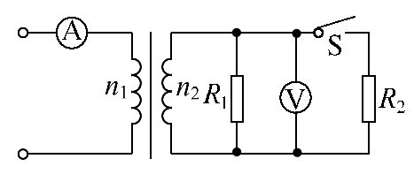
A.电键S闭合时,电压表的示数为2 200V
B.当电键S由闭合到断开时,I增大
C.当电键S由闭合到断开时,P₁减小
D.当电键S由闭合到断开时,P减小
【解析】选D。变压器是降压变压器,副线圈电压U=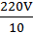=22V,所以A错误;当电键S由闭合到断开时,副线圈电流减小,副线圈功率减小,原线圈输入功率随之减小,B错误,D正确;电阻R₁是定值电阻,电阻R₁两端电压不变,功率P₁不变,C错误。
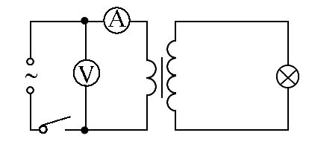
4.如图,一理想变压器原、副线圈的匝数比为1∶2;副线圈电路中接有灯泡,灯泡的额定电压为220V,额定功率为22W;原线圈电路中接有电压表和电流表。现闭合开关,灯泡正常发光。若用U和I分别表示此时电压表和电流表的读数,则 ( )
A.U=110V,I=0.2A
B. U=110V,I=0.05A
C. U=110V,I=0.2A
D. U=110V,I=0.2A
【解析】选A。在副线圈电路中,I₂==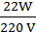=0.1A,再根据=及=,得U₁=110V,I₁=0.2A,故B、C、D错,A正确。
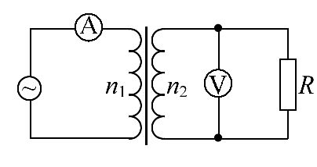
【变式训练】(多选)如图所示,一理想变压器的原线圈匝数为n₁=1 000,副线圈匝数为n₂=200,电阻R=8.8Ω,原线圈接入一电压u=220sin100πt(V)的交流电源,电压表和电流表对电路的影响可忽略不计,则 ( )
A.副线圈交变电流的频率是100Hz
B.t=1s时,电压表的示数为0
C.电流表的示数为1A
D.变压器的输入功率为220W
【解析】选C、D。由u=220sin100πt(V)可知,交流电源的频率为50Hz,变压器不改变交变电流的频率,选项A错误;t=1s时,电源电压的瞬时值为0,而电压表测的是电阻两端电压的有效值,由=得,U₂=44V,即电压表的示数是44V,故选项B错误;通过电阻R的电流是5A,电阻R消耗的电功率为220W,选项D正确;由=得通过电流表的电流为1A,选项C正确。
5.一输入电压为220V,输出电压为36V的变压器副线圈烧坏了,为获知此变压器原副线圈匝数,某同学拆下烧坏的副线圈,用绝缘导线在铁芯上新绕了5匝线圈,如图所示,然后将原来线圈接到220V交流电源上,测得新绕线圈的端电压为1V,按理想变压器分析,该变压器烧坏前的原、副线圈匝数分别为 ( )
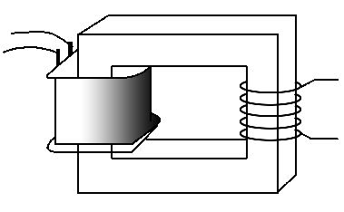
A.1 100,360 B.1 100,180
C.2 200,180 D.2 200,360
【解析】选B。对新绕线圈的理想变压器,根据变压比公式得n₁=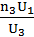=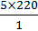=1 100,变压器烧坏前,同理n₂=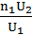=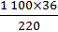=180,故B正确。
二、非选择题(15分)
6.(2014·济宁高二检测)如图所示,一理想变压器原线圈匝数n₁=1 100匝,副线圈匝数n₂=220匝,交流电源的电压u=220sin100πt(V),电阻R=44Ω,电压表、电流表为理想电表。
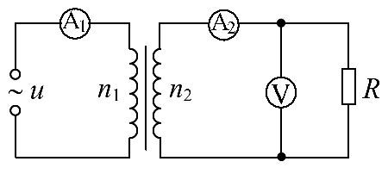
求:(1)电压表示数。
(2)电流表A₁的示数。
【解析】(1)理想变压器的电压比等于线圈匝数比,即=,其中原线圈电压的有效值U₁=220V,U₂=U₁=44V。
(2)副线圈电流I₂==1A,由于电流比与线圈匝数成反比,即=,所以I₁=I₂=0.2A。
答案:(1)44V (2)0.2A
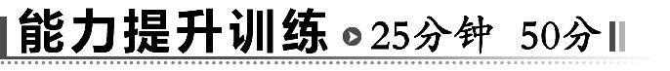
一、选择题(本大题共4小题,每小题7分,共28分。多选题已在题号后标出)
1.(多选)如图所示,一理想变压器原、副线圈匝数之比为4∶1,原线圈两端接入一正弦交流电源;副线圈电路中R为负载电阻,交流电压表和交流电流表都是理想电表。下列结论正确的是 ( )
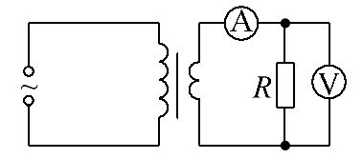
A.若电压表读数为6V,则输入电压的最大值为24V
B.若输入电压不变,副线圈匝数增加到原来的2倍,则电流表的读数减小到原来的一半
C.若输入电压不变,负载电阻的阻值增加到原来的2倍,则输入功率也增加到原来的2倍
D.若保持负载电阻的阻值不变,输入电压增加到原来的2倍,则输出功率增加到原来的4倍
【解析】选A、D。若电压表读数为6V,则输入电压为U₁=×6V=24V是有效值,因此其最大值为24V,A正确;若输入电压不变,副线圈匝数增加到原来的2倍,则输出电压也增加到原来的2倍,电流表示数应增加到原来的2倍,B错;若输入电压不变,负载电阻的阻值增加到原来的2倍,则输出电流减小到原来的一半,输入功率等于输出功率即P=IU也减小到原来的一半,C错;若保持负载电阻的阻值不变,输入电压增加到原来的2倍,输出电压增大到原来的2倍,则由P=可知输出功率增加到原来的4倍,D正确。
2.(多选)(2014·山东高考)如图,将额定电压为60V的用电器,通过一理想变压器接在正弦交变电源上。闭合开关S后,用电器正常工作,交流电压表和交流电流表(均为理想电表)的示数分别为220V和2.2A。以下判断正确的是 ( )
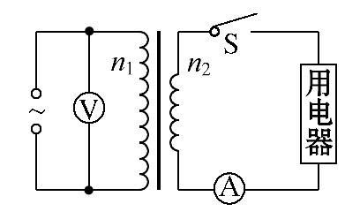
A.变压器输入功率为484W
B.通过原线圈的电流的有效值为0.6A
C.通过副线圈的电流的最大值为2.2A
D.变压器原、副线圈匝数比n₁∶n₂=11∶3
【解题指南】解答本题应从以下两点分析:
(1)在交流电路中交流电表均测量交变电流的有效值。
(2)根据理想变压器的电压、电流关系去计算原、副线圈的匝数比,原线圈中的电流。
【解析】选B、D。变压器副线圈电流表的读数2.2A为有效值,故选项C错误;原线圈电压表的读数220V也为有效值,由变压器的电压关系=,可得==,D正确;由变压器的电流关系=,可得通过原线圈的电流为I₁=I₂=×2.2A=0.6A,故B正确;变压器的输入功率为P=U₁I₁=220×0.6W=132W,选项A错误。
3.(多选)(2013·江苏高考)如图所示,理想变压器原线圈接有交流电源,当副线圈上的滑片P处于图示位置时,灯泡L能发光,要使灯泡变亮,可以采取的方法有
( )
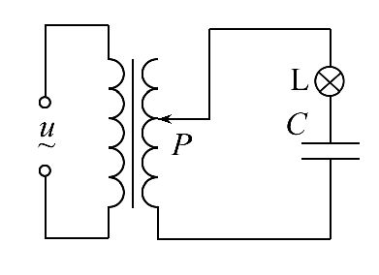
A.向下滑动P
B.增大交流电源的电压
C.增大交流电源的频率
D.减小电容器C的电容
【解析】选B、C。根据变压器的变压原理,滑片P向下滑动时,副线圈的匝数变少,则输出电压变小,灯变暗,A项错误;增大交流电源的电压时,输出电压随之增大,灯变亮,B项正确;电容器具有“通高频,阻低频”的特性,故增大交流电源的频率,使电容器通交流电的性能增强,灯变亮,C项正确;减小电容器C的电容,会使电容器通交流电的性能减弱,导致灯变暗,D项错误。
4.如图甲中的变压器为理想变压器,原线圈的匝数n₁与副线圈的匝数n₂之比为10∶1。变压器的原线圈接如图乙所示的正弦交流电,两个阻值分别为20Ω的定值电阻串联接在副线圈两端,电压表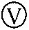为理想电表。则 ( )
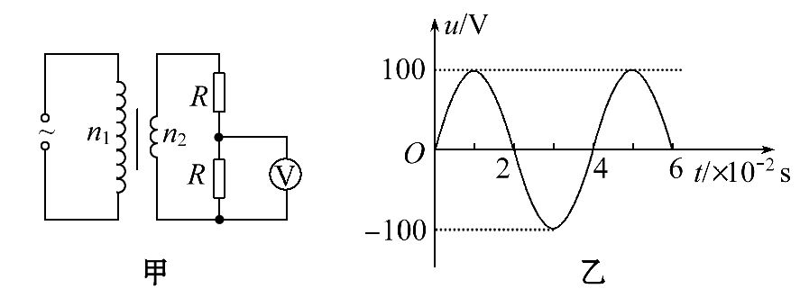
A.原线圈上电压的有效值为100V
B.原线圈上电压的有效值为50V
C.电压表的读数为5.0V
D.变压器的输入功率为2.5W
【解析】选B。由题图乙可以看出,电压的最大值为100V,有效值U₁=,即原线圈上电压的有效值是50V,A错误,B正确;由变压器原理可知=,副线圈上电压的有效值为U₂=5V,由电路关系可知,电压表读数为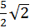V,C错误;由变压器的功率关系P₁=P₂,P₂==1.25W,因此输入功率P₁是1.25W,D错误。
【变式训练】(多选)如图甲所示,变压器原、副线圈的匝数比为3∶1,L₁、L₂、L₃为三个规格均为“9V 6W”的相同灯泡,各电表均为理想交流电表,输入端交变电压u的图像如图乙所示。则以下说法中正确的是 ( )
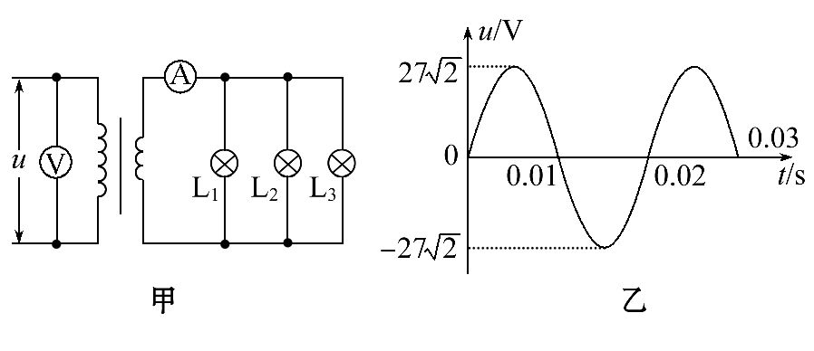
A.电压表的示数为27V
B.三只灯泡均能正常发光
C.电流表的示数为2A
D.变压器副线圈两端交变电流的频率为50Hz
【解析】选B、C、D。输入端电压有效值为27V,电压表测量的是电压的有效值,所以A错;由==可知,输出电压为9V,三只灯泡都正常发光,B对;每个灯泡正常发光时电流为A,输出端干路电流为2A,C对;输入端周期为0.02s,频率为50Hz,变压器不会改变频率,D对。
二、非选择题(本大题共2小题,共22分)
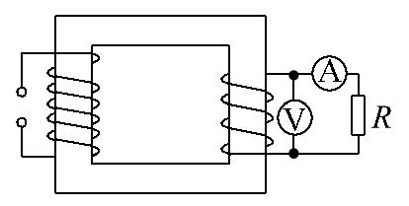
5.(10分)一台理想变压器,其原线圈的匝数为2 200匝,副线圈的匝数为440匝,副线圈中接入一个100Ω的负载电阻,如图所示。
(1)当原线圈接在44V直流电源上时,电压表示数为多大?电流表示数为多大?
(2)当原线圈在220V交流电源上时,电压表示数为多大?电流表示数为多大?此时输入功率为多少?
【解析】(1)原线圈接在直流电源上时,由于原线圈中的电流恒定,所以穿过原、副线圈的磁通量不发生变化,副线圈两端不产生感应电动势,故电压表示数为零,电流表示数也为零。
(2)由=得:电压表示数为U₂=×U₁=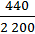×220V=44V
电流表示数为I₂==A=0.44A。
P_{入}=P_{出}=I₂U₂=0.44×44W=19.36W。
答案:(1)0 0 (2)44V 0.44A 19.36W
6.(12分)图甲为一理想变压器,ab为原线圈,ce为副线圈,d为副线圈引出的一个接头,原线圈输入正弦式交变电压的u -t图像如图乙所示。若只在ce间接一只R_{ce}=400Ω的电阻,或只在de间接一只R_{de}=225Ω的电阻,两种情况下电阻消耗的功率均为80W。
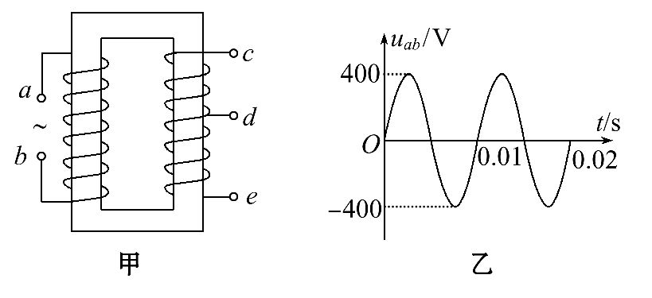
(1)请写出原线圈输入电压瞬时值U_{ab}的表达式。
(2)求只在ce间接400Ω电阻时,原线圈中的电流I₁。
(3)求ce和de间线圈的匝数比。
【解题指南】解答本题时应注意以下三点:
(1)根据图像得出瞬时值表达式、电压最大值和有效值。
(2)利用理想变压器的P、U、I的关系计算原线圈中的电流。
(3)根据电压关系求线圈的匝数比。
【解析】(1)由原线圈中交变电流的u -t图像可知
ω=200πrad/s
电压瞬时值表达式U_{ab}=400sin200πt(V)。
(2)电压有效值U₁==200(V)
理想变压器P₁=P₂
原线圈中的电流I₁==0.28A。
(3)设ab间匝数为n₁,根据变压器规律有
=,=
由题意有: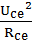=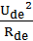,联立可得:=
答案:(1)U_{ab}=400sin200πt(V)
(2)0.28A (3)
关闭Word文档返回原板块

